

日事清企业效能方案：目标+项目+执行+绩效整合，优化电商全流程效能
日事清是一款Saas类企业协同管理工具，由北京创仕科锐信息技术有限公司开发。
目前，日事清已帮助国内TOP电商，如飞利浦、七匹狼、花花公子、公牛、南极人、邦克仕等近万家电商企业提高管理水平和工作协同效率。通过帮助电商商家做多店铺管理、大促流程管理、上新商品管理、团队知识库管理、人力资源管理，日事清打造了一系列电商全场景办公解决方案。
在日事清发展历程当中，电商行业的沉淀是最久的，占有日事清成交比例约38%，同样，在实施成功率上也是遥遥领先。日事清团队在17年，来到金华、深入义乌的电商企业，了解实际的业务场景，和企业的管理者、老板多层级进行调研，打造贴切行业需求的协同工具。
日事清在淘系电商、跨境电商、直播电商，乃至生产+电商、餐饮+电商……等方面都有众多服务的成熟经验。
现阶段，日事清专注打造全方位企业效能管理解决方案，从【目标、项目、执行、绩效、流程、知识】六大管理层面，整体提升企业管理效率和员工执行效率。
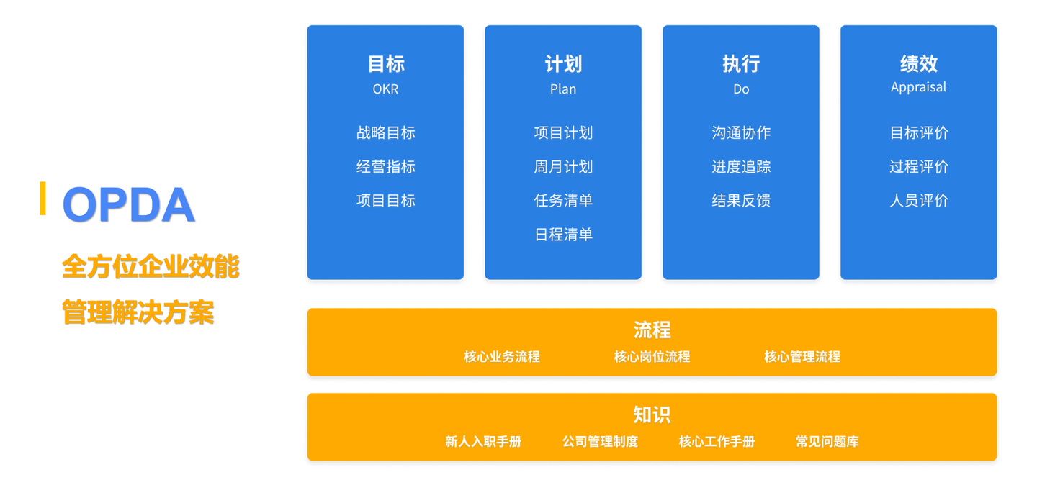

本篇说明当中，我们从电商行业各部门能通过日事清解决什么工作场景，帮助客户了解日事清。
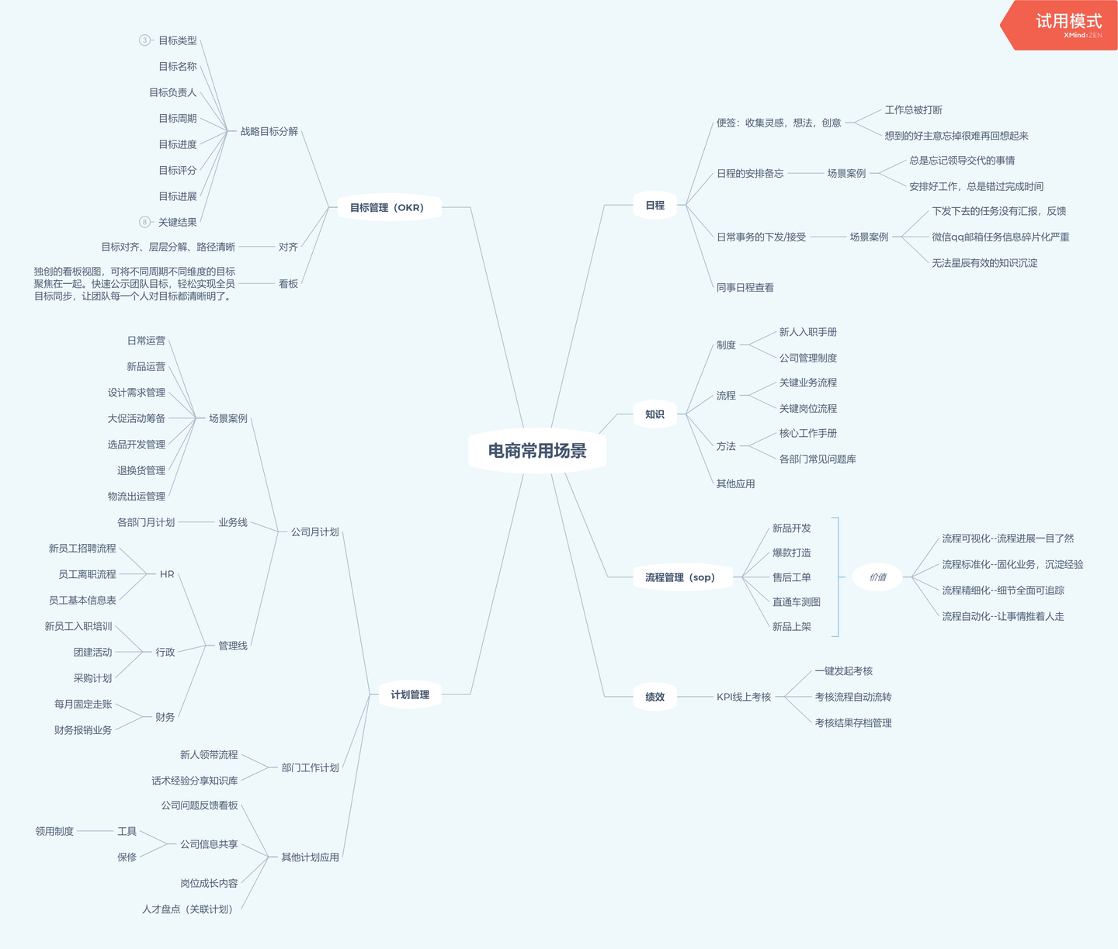

运营部

1、大促项目【618、双11、黑色星期五】
工作场景：作为电商企业，618，双11，包括跨境的黑色星期五都是非常重要的活动，一般处理这样的大促活动，往往要通过1-2个月的筹备。为了活动能够顺利的进行，我们需要了解项目的进度，也要协调跨部门之间的协作。
价值点：我们将双十一当成全公司大型项目把控。选定任务负责人、标明时间，由任务负责人完成一项勾选表示进度。做到全局进度一目了然，团队中每个人都可以实时查看。帮助电商企业高效筹备双十一等大促活动，保证活动顺利进行。
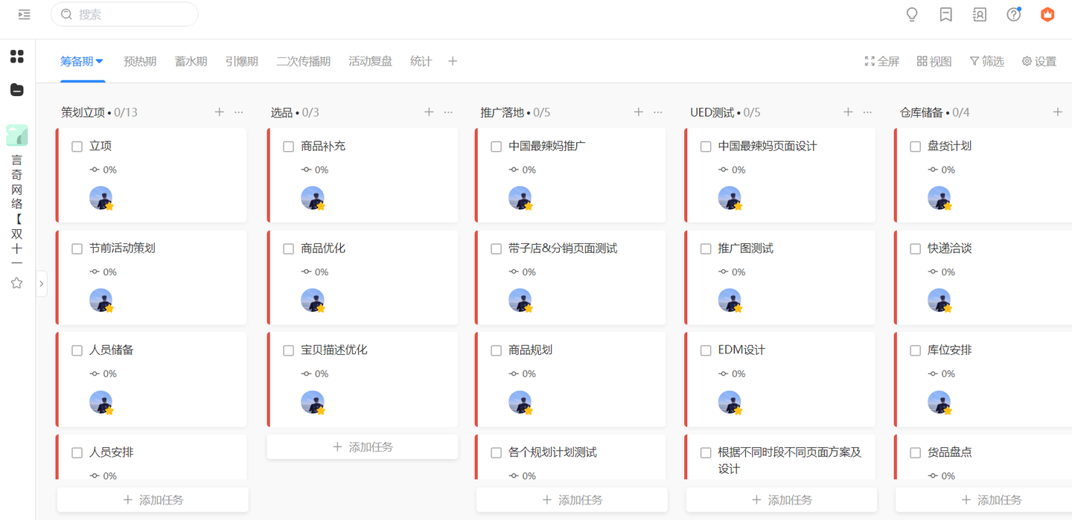

2、店铺管理
工作场景：店铺管理是运营同学经常头疼的问题，每天要做的事情太多了，非常容易忽视和遗忘。新品优化连接、新品筛选、新思路、爆款每日检查、上架链接检查、月度目标跟进等……都需要运营的同事进行跟进。
价值点：日事清可以帮助识别每天日常要做的工作，不会漏做、忘做，并且管理者也可以识别工作的进度。
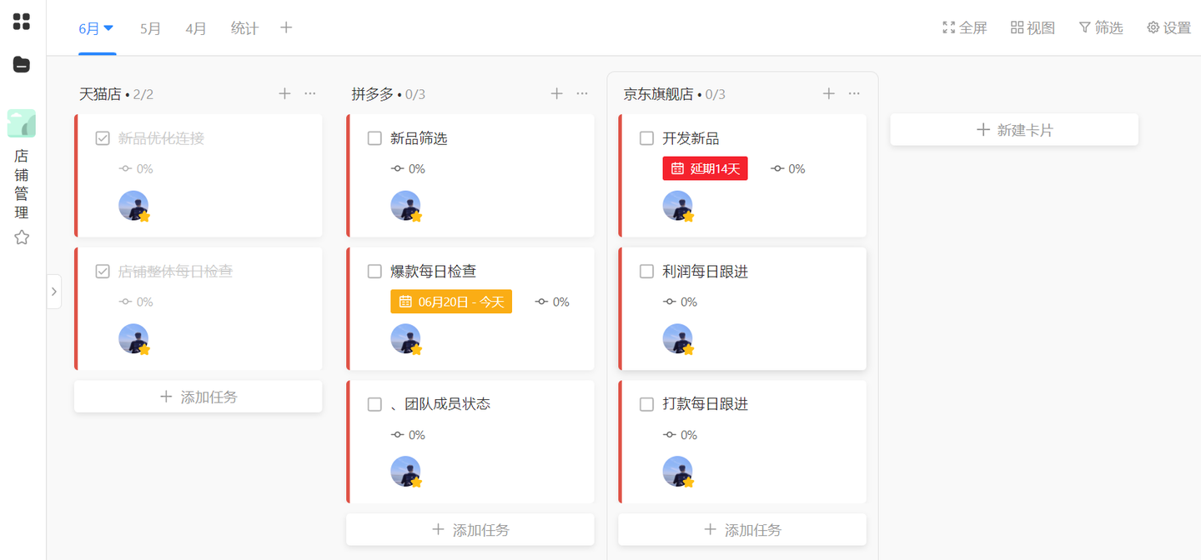

3、运营助理日常工作管理
工作场景：运营助理基本上在实际的工作当中，也经常会因为工作太多了，容易忽略掉某些事清。运营有时候也不清楚，大家的工作都有哪些，哪些做了，哪些没有做。
价值点：运营或运营助理将每天、每周、每月固定要做的事情记录在计划中，每天按时完成，及时打钩。并在任务评论，或任务中上传的附件里反馈相关结果，清晰了解工作进展以及工作实际完成情况。
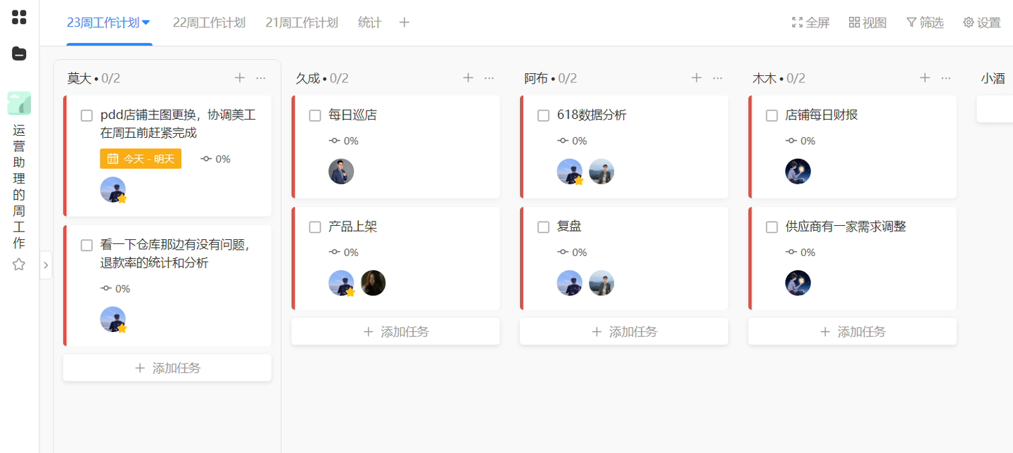

4、选品开发
工作场景：选品开发是跨境电商最重要的组成部分，它决定了企业卖什么以及能否盈利。但选品开发过程中，任务多，参与部门和角色也多，信息分散，缺乏统一管理入口，容易造成进度延误。
价值点：通过将选品标准化管理，电商企业实现选品开发过程的有序管理，提升选品开发效率。
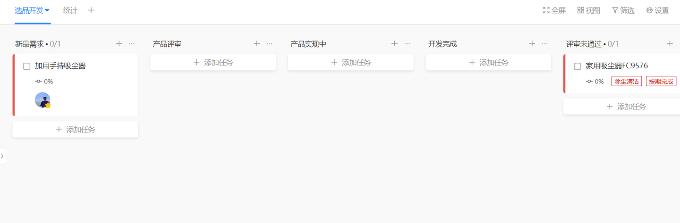

5、产品上新
工作场景：产品上新是电商最常见的工作之一，运营需要不断地为店铺提供的新的产品，一方面可以增加店铺的商品数量基础，另一方面也能获得平台的新品流量扶持。一些头部的商家，就喜欢通过店铺上新的方式，抢夺淘宝搜索流量。作为商家，在上新产品前，我们就要提前确定这些产品维度，才能对将要上新的产品有个全面地了解，从而更好地去确定产品的运营计划。
价值点：帮助上新形成标准化的流程，哪怕是旺季，一个月上新40-50件商品，也能轻松管理，每个部门构建更高效的协作模式，管理者也能清晰的识别到每个商品的进展情况。
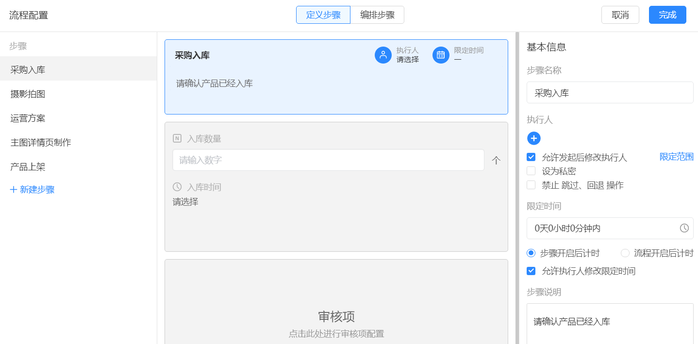
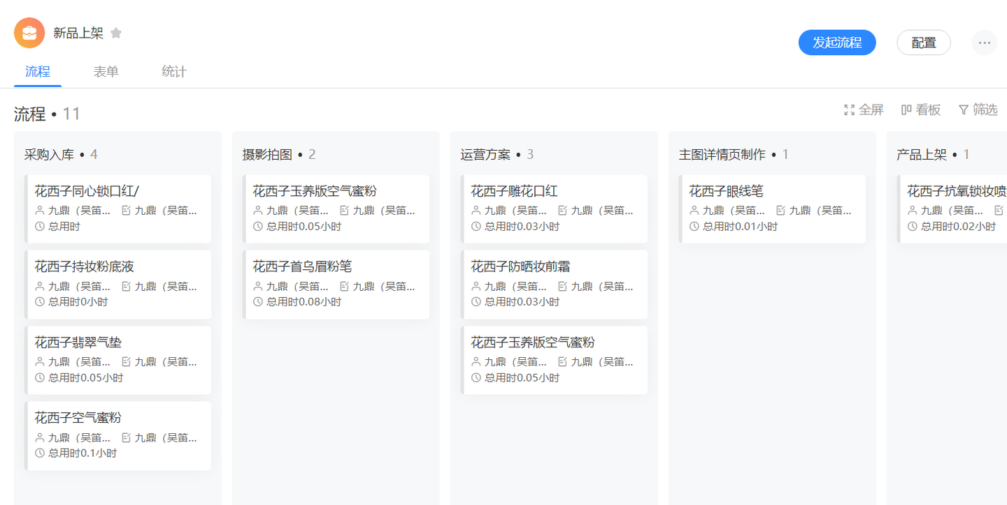

6、爆款打造
工作场景：打造爆款对于每个电商企业都不陌生，一个爆款的对于一家店铺不单是利润的收入，从店铺的引流到坑位的增加，都对整个企业有不少的帮助。但是很多时候，我们对于打爆款整个流程没有清晰的认知，没有具体的步骤方法，也不清楚当下进行到了哪个阶段，我们失败的可能性就大大增加。
价值点：日事清的流程功能，可以将打爆固化每一个步骤，不但把工作细节呈现出来，而且帮助管理者识别每个工作所处的阶段，固化经验。
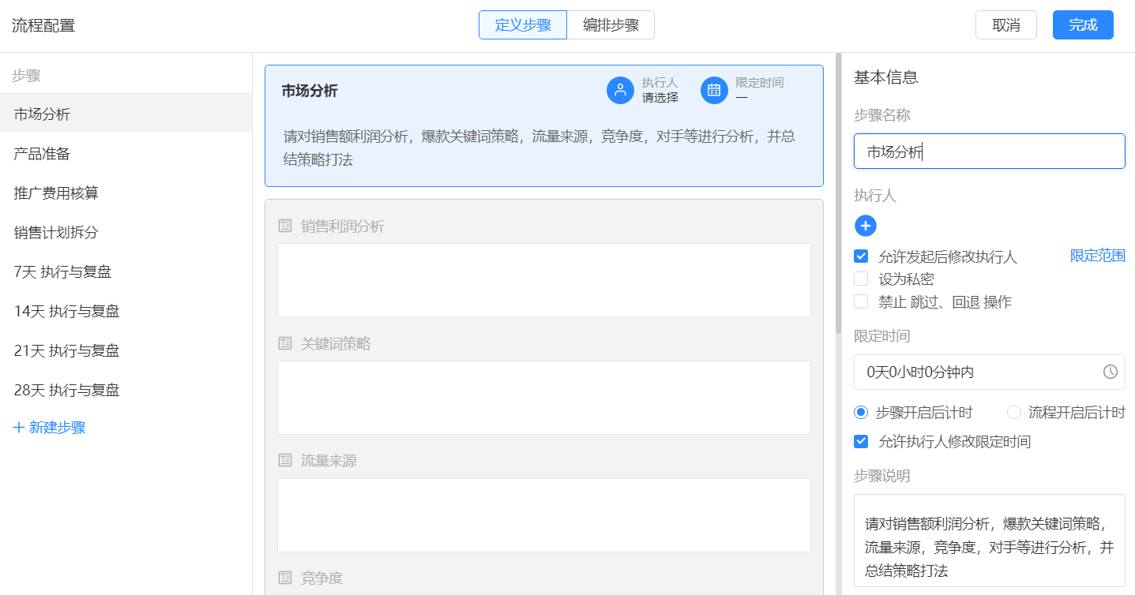

7、直通车测图
工作场景：打爆款当中，直通车测图是必不可缺的一环，产品是否能抓住客户心理，主图是否需要调整都是要依靠测图检验的。运营会先收集客户痛点，制作多张主图，开直通车计划进行两轮测图，看数据选出做好的结果。
价值点：发起流程--收集需求--制作主图--开直通车测试--对比数据选出最佳。
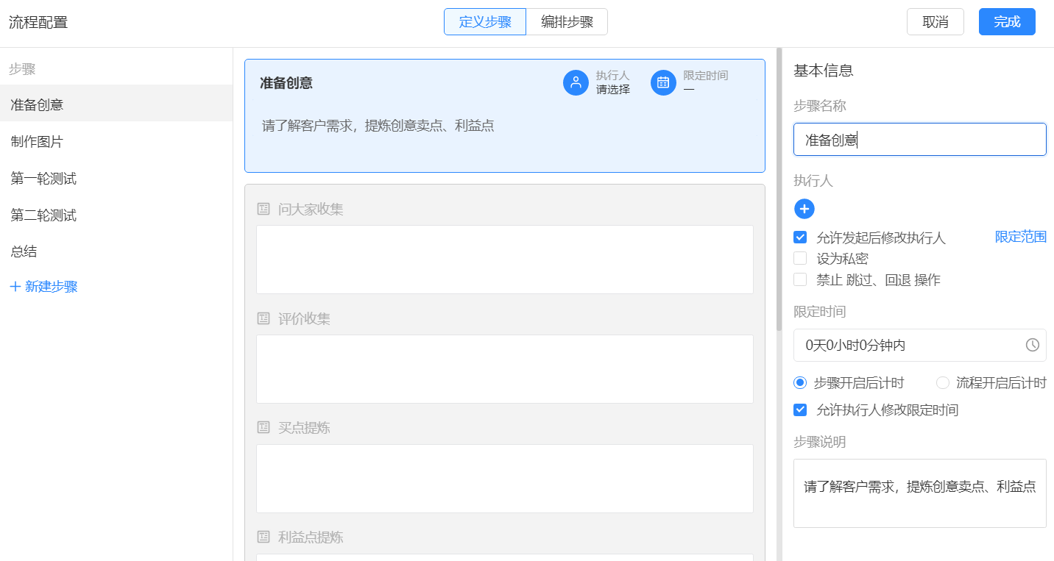

8、构建运营知识库
工作场景：对于运营而言，不管是项目结束后的复盘，还是日常工作职责，都可以形成标准化的文档。运营工作规范、工作经验分享、常见问题等都可以使用相同方法做一个独立的文集
价值点：将经验形成文字，在企业当中流动起来，在新人学习和项目复盘，这些都是企业非常珍贵的财产。
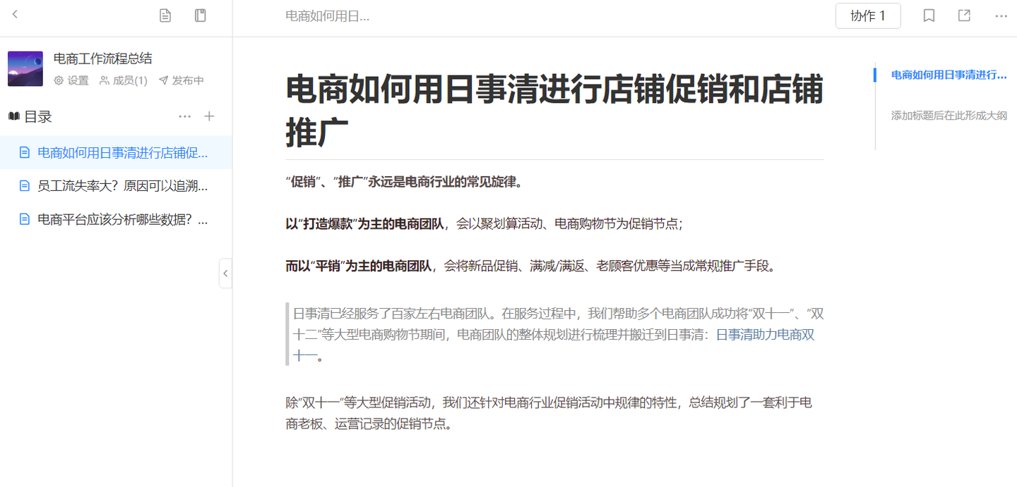

设计部

1、设计需求管理
工作场景：
1、运营和设计之间总会有很多扯皮的事情，运营给设计一个设计任务，设计忘记了没有做，运营和设计说了一个需求，做好了后又说设计不按照自己的规定去做，包括运营和设计之间因为需求不明确反复的沟通。
2、运营给到设计部的设计任务进度不明确，不知道是做了没做以及当前的进度是什么。
3、设计部同事工作饱和度不一致，有的成员活特别多，有的人非常闲，因为不知道个人手里面的任务，所以导致大家习惯性找能者或者老好人。
价值点：从运营发起需求到美工处理，随时了解需求的进度，且清楚每个美工的工作量。
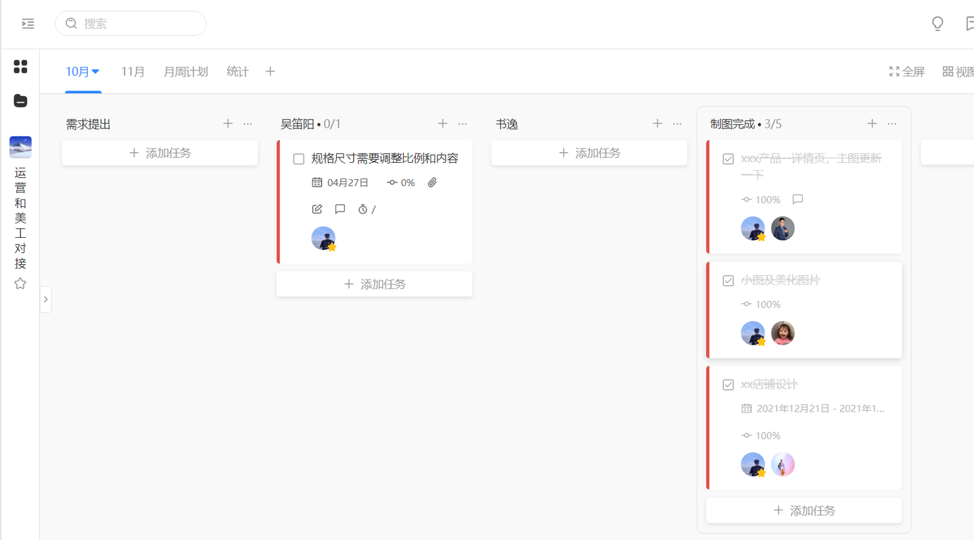

2、设计绩效考核
工作场景：绩效考核针对每个部门都有不同的考核指标，对于设计部门而言，不但需要上级评级，更多的时候我们还需要涉及运营部门的打分和评价，且和个人的工作量（任务量）息息相关。在以往的绩效考核当中，我们通过纸质的方式，核对各项考核数据，多人打分，再计算分数，工作量是不小的一部分。
价值点：日事清可以在任务当中设置【评分或绩效分的字段】，这样在绩效考核当中就可以自动抓取每位设计在当月的实际工作量评分，进行自动打分和汇总，让工作数据直接成为绩效指标。
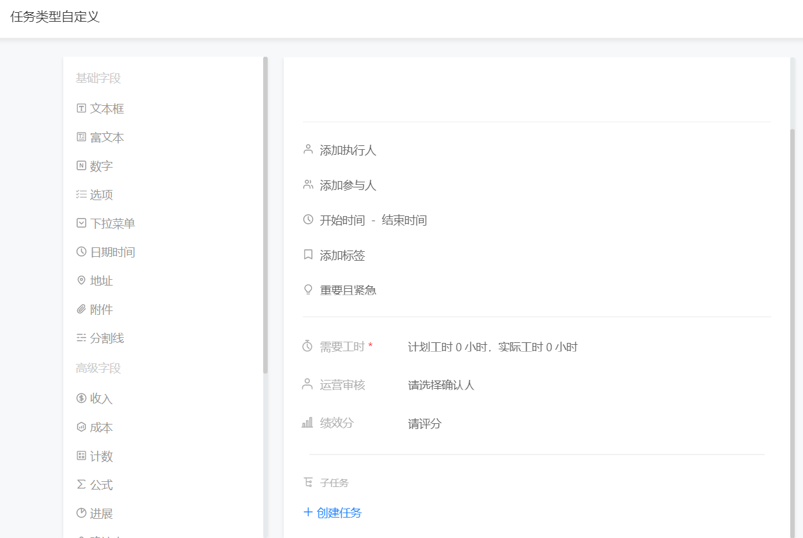
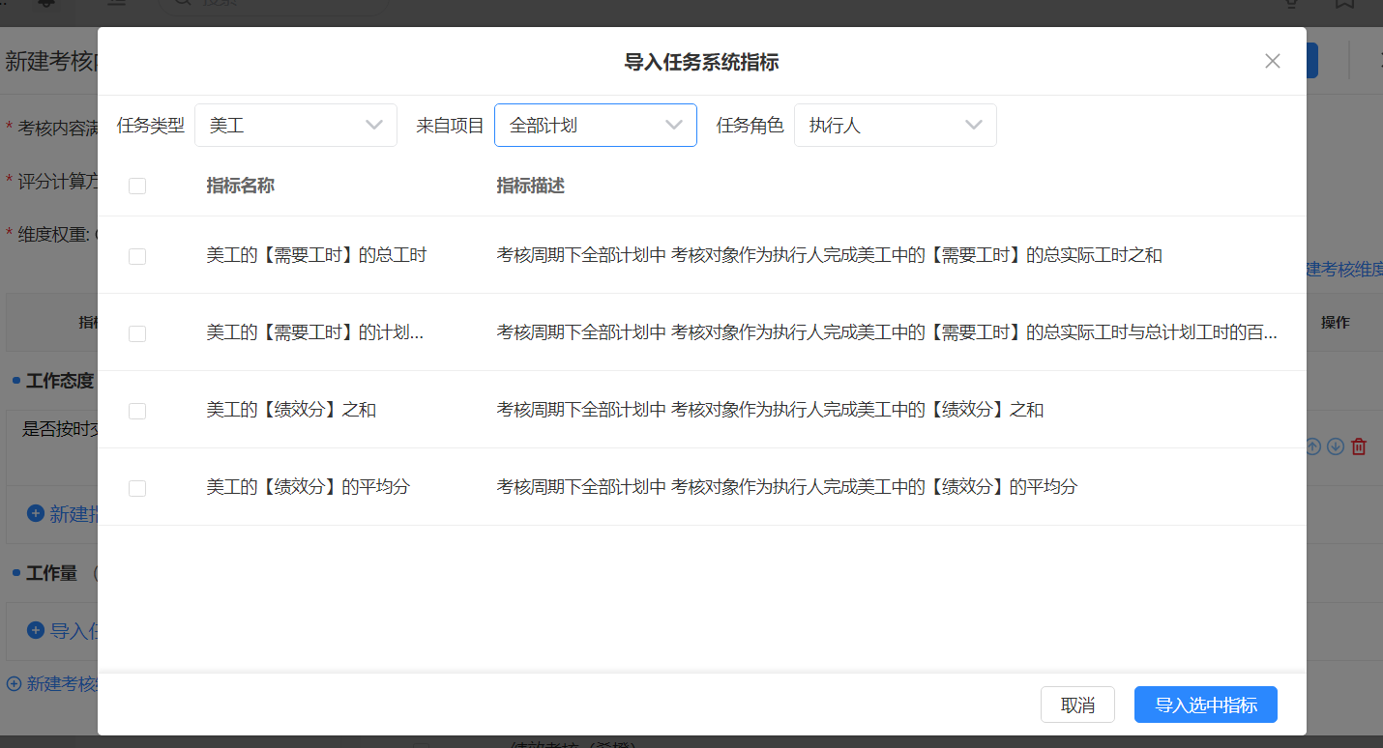

研发部

1、新品研发
工作场景：对于产品自研的电商企业，新品的研发是企业活力所存的根本之一，但是对于研发部门而言，【按时研发】是一大难题，往往因为各种原因，导致研发滞后。我们在流程的安排和跨部门之间的协作是容易出现很大的问题的。
1、研发时限不清，导致一直在往后拖延；
2、跨部门之间处理信息滞后，核审流程长；
3、研发进度不清晰，同时发起的多款产品的研发，进度了解难。
价值点：日事清的流程功能可以将已有的研发流程放到系统当中实现自动化的流转，避免人工处理导致的延期；清晰了解每个项目所处的阶段，把控全局。
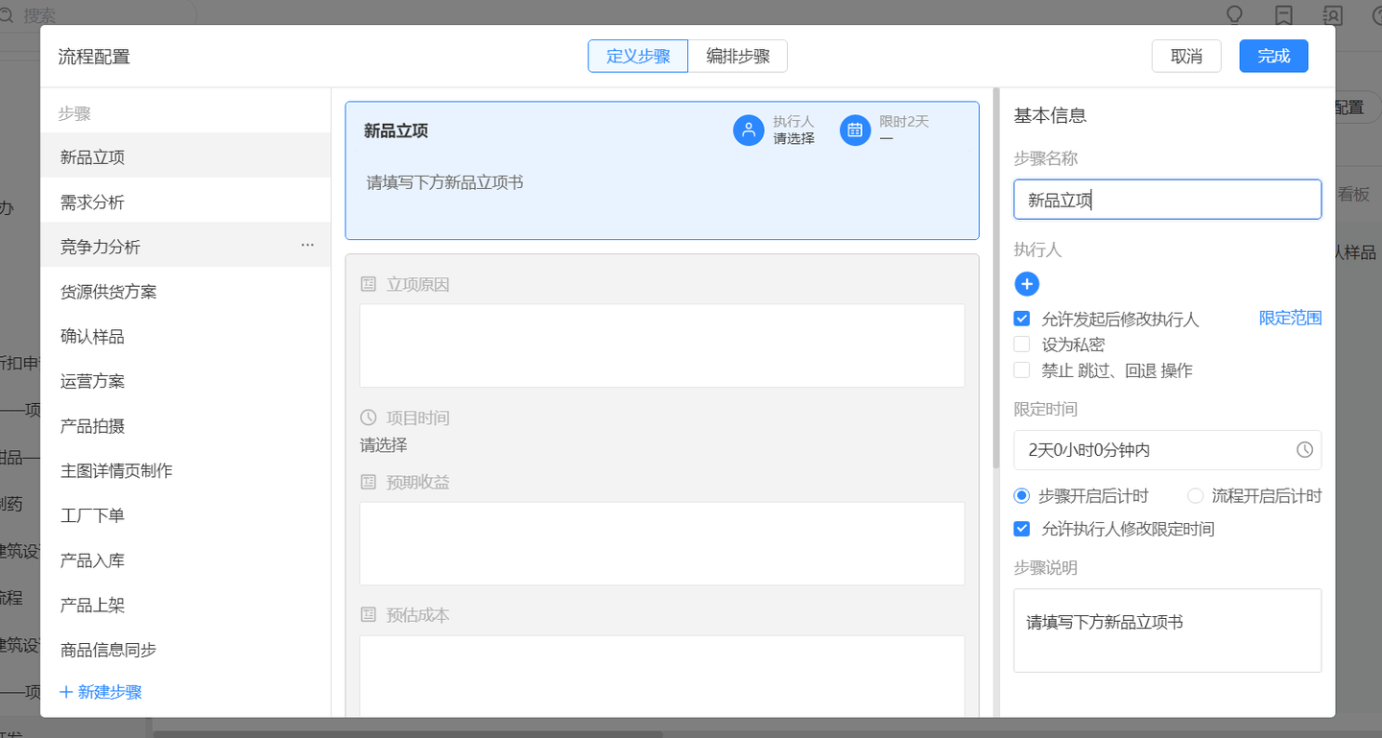

仓储部

1、供应商管理
工作场景：对于有研发和生产属性的电商公司，性价比高且品质高的供应商是产品的第一步，但是供应商多，难筛选，洽谈情况复杂，难以管理。
价值点：供应链经理将供应商记录在项目中方便对供应商进行维护，以及每名新人来了之后也可以快速对供应商有了解。每次进行供应商拜访，可以将拜访记录写在笔记中，并将拜访记录关联到项目里对应供应商的任务中，对供应商的信息做集中管理。
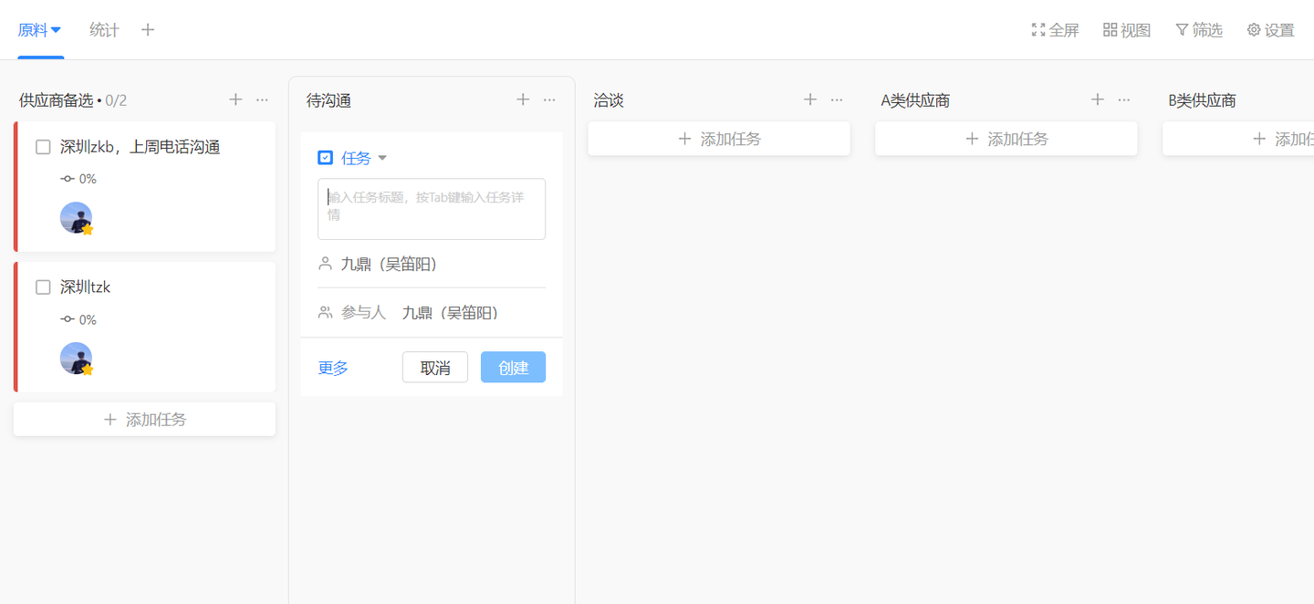
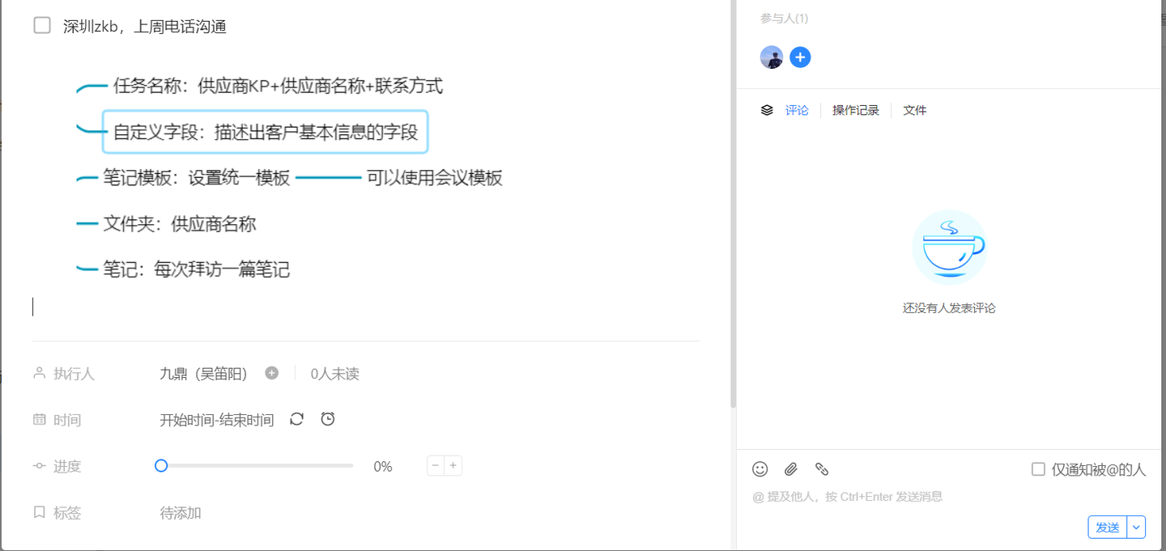

2、缺货协调、生产库存
工作场景：生产部门和采购部门是协作非常频繁的两部门，但是常常也会因为异常情况导致生产延期，经常容易发生的就是：
1、采购的物料少了，导致生产现采购，拉长后期；
2、采购的太多了了导致物料冗余。
价值点：异常情况及时反馈，所需物料第一时间告知，采购进度随时了解。
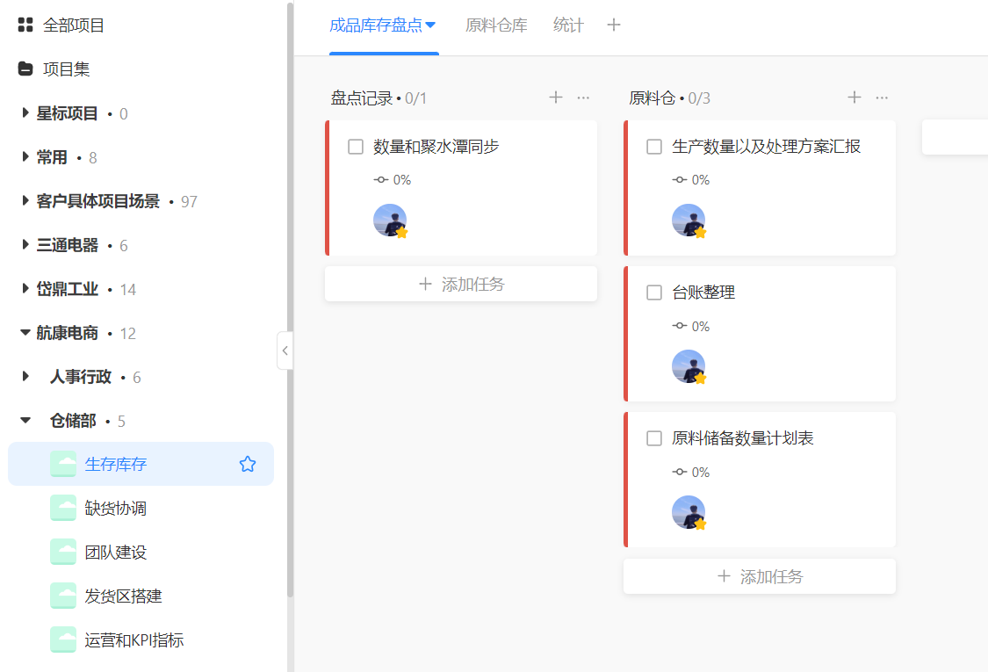

客服部

1、售后客服问题看板
场景描述：客服处于一线，日常工作当中可能面临各种问题：对客户、对公司、对仓储、对运营，这些问题我们都需要及时处理，避免遗忘。
价值点：看板可以按照执行人，将每个人要做的工作及时分配，需要协助的任务可以随时同步。
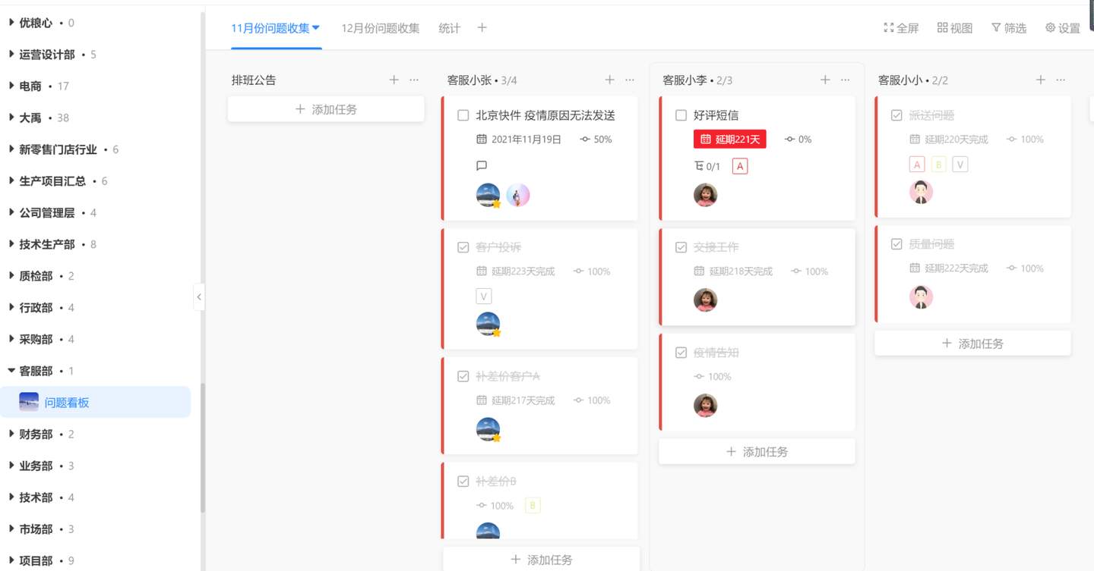

职能部门

1、人事招聘
场景描述：用于人力部门，对建立的求职者的记录，登记面试情况、预约会议时间、建立人才库。
价值点：面试过程当中，往往不单是人力部门一个部门处理，同时也会有各个业务部门所要参与，这样我们可以及时做面试时间的沟通，对于面试者的打分，查看当月面试情况，让工作更加清晰。
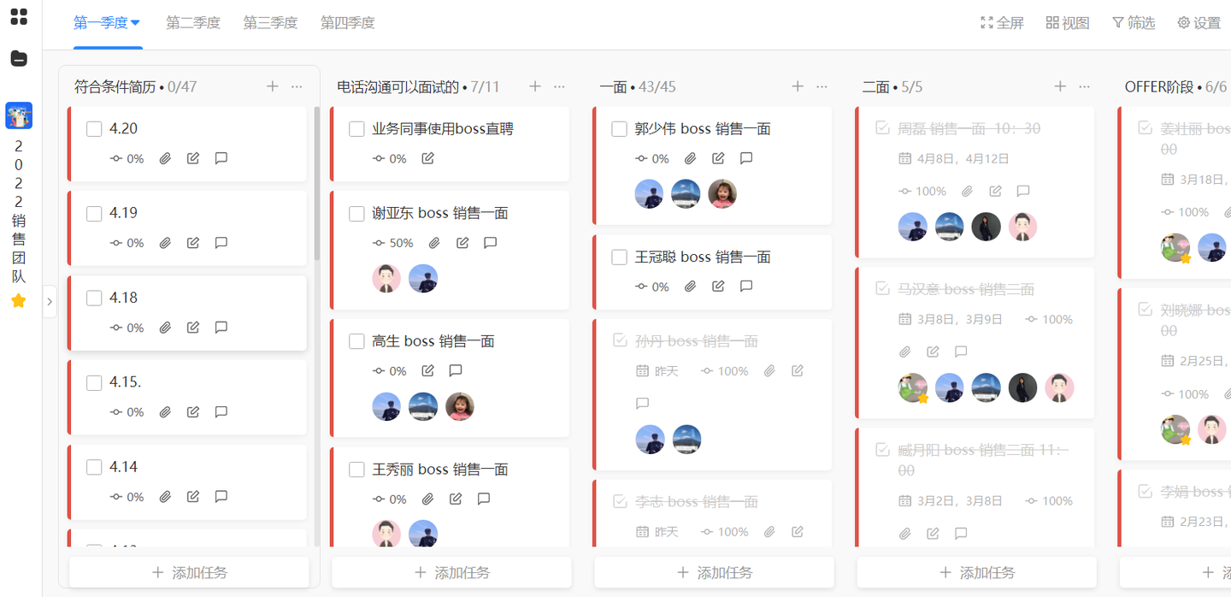

2、会议管理
场景描述：开会是每个公司的常态工作，但是开会过程当中，我们怕的是无效会议，说好的工作，无人处理，导致虎头蛇尾。
价值点：每次开会时，创建一个对应卡片，在其中撰写会议记录。会后将会议记录中的关键事项，创建相应任务，安排人员执行。下次开会时，先复盘上次会议任务完成情况，确保会议内容落实到位。
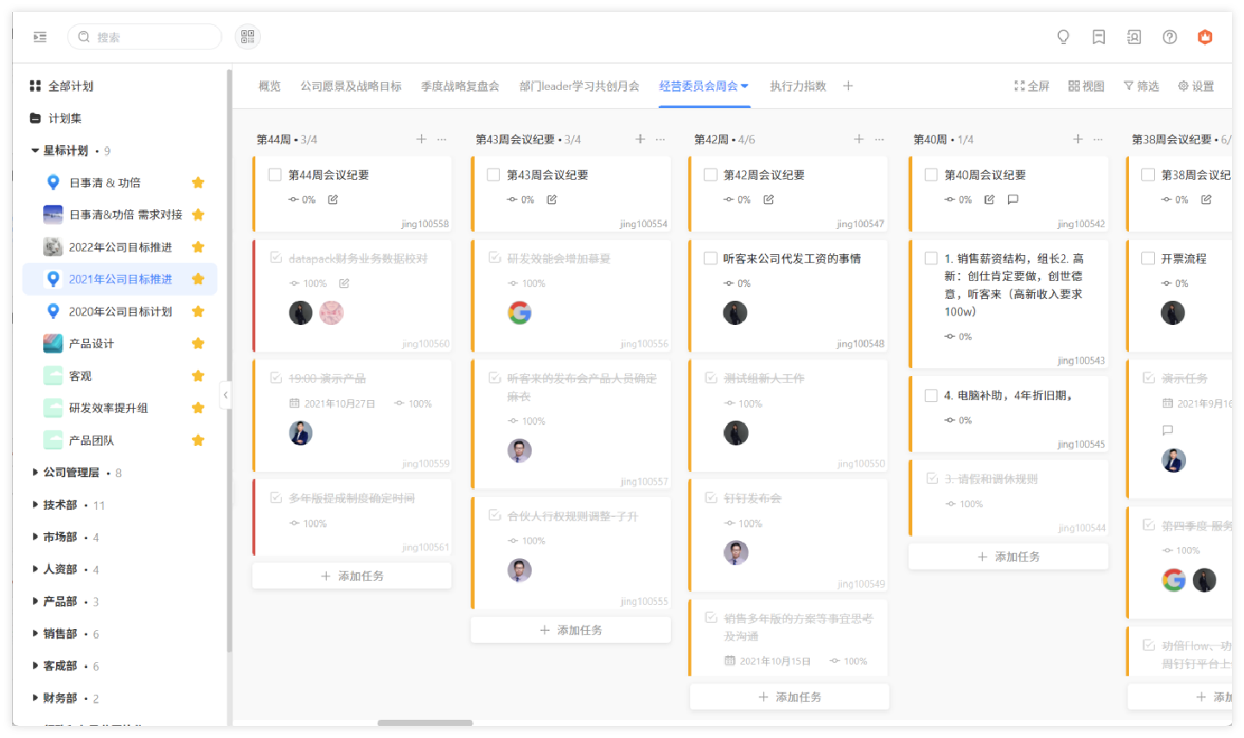

3、信息化部门协作（人力、行政、财务、总经办、综合管理部）
场景描述：作为支持部门，我们更多地是帮助业务部门，给予专业的指导意见和专业的服务，所以和多部门打交道是日程必要处理的，但是事情一多，难免忘记，或者让对于进度的追踪变得很难。
价值点：随时了解任务的状态，同时让派发任务，接受任务变得更加简单。
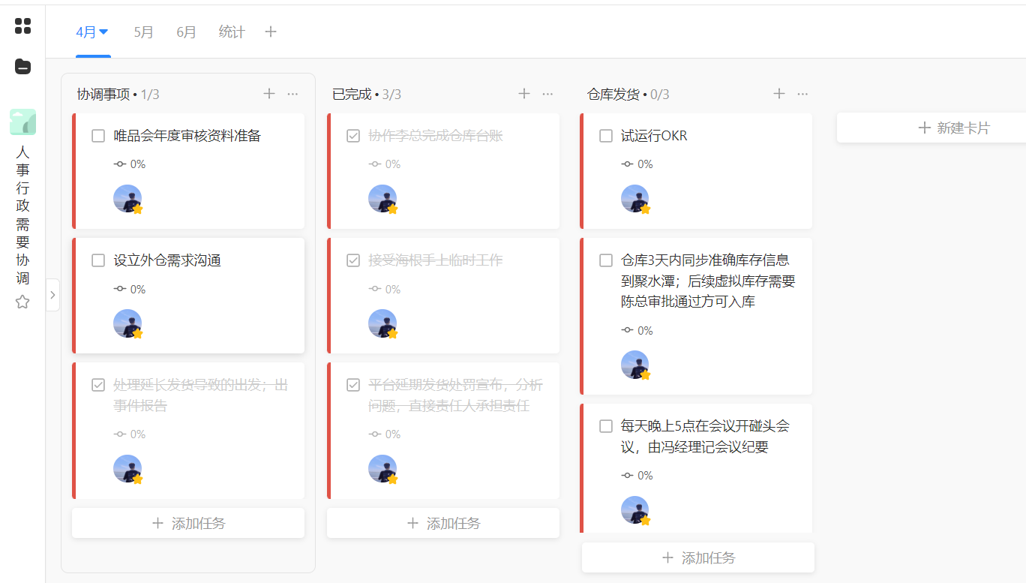

4、部门月周计划、工作计划、临时事项
场景描述：部门的月周计划是不少企业都有在做的事项，我们往往通过表格进行规划，但是执行的时候，哪些完成，哪些正在进行，哪些是延后的，查看起来不够直观，进度也无法实时同步；我们解决的问题是规划的能力，但是对于执行的关注其实无法真正解决。
价值点：无论是规划好的任务还是临时派发的工作，日事清既解决了任务规划的同时分配好任务的问题，也就能解决任务进度一目了然的管理场景。
b